Утверждена
постановлением Администрации
Харовского муниципального округа
№ 1679 от 18.12.2024 года

Схема размещения гаражей, являющихся некапитальными сооружениями, стоянок технических или других средств передвижения инвалидов вблизи их места жительства на землях и земельных участках, находящихся в государственной или муниципальной собственности, на территории Харовского муниципального округа (далее – Объекты)

№ п/п | Адрес (при наличии), местоположение (адресный ориентир) земельного участка для размещения Объектов | Кадастровый номер земельного участка или номер кадастрового квартала (для земель) | Площадь земель или земельного участка,  кв. м | Срок, на который возможно размещение Объектов | Форма собственности на земельный участок (земли) | Примечание
1 | 2 | 3 | 4 | 5 | 6 | 7
1. | Вологодская обл., Харовский муниципальный округ,  д. Бараниха, ул. Овражная, вблизи д. 3 | 35:12:0501002 | 40 кв.м | 5 лет | Земли, государственная собственность на которые не разграничена | 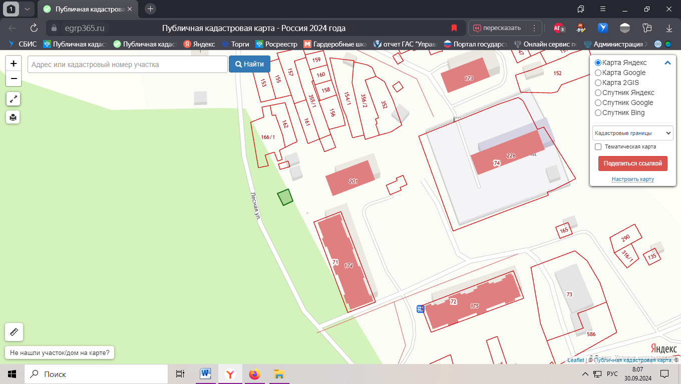
2. | Вологодская обл., Харовский муниципальный округ,  д. Семениха | 35:12:0403020 | 30 кв.м | 5 лет | Земли, государственная собственность на которые не разграничена | 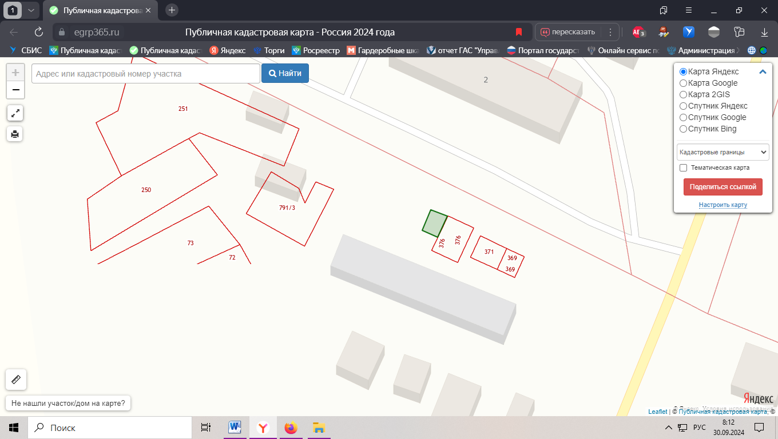
3. | Вологодская обл., Харовский муниципальный округ,  п. Пундуга | 35:12:0403001 | 20 кв.м | 5 лет | Земли, государственная собственность на которые не разграничена | 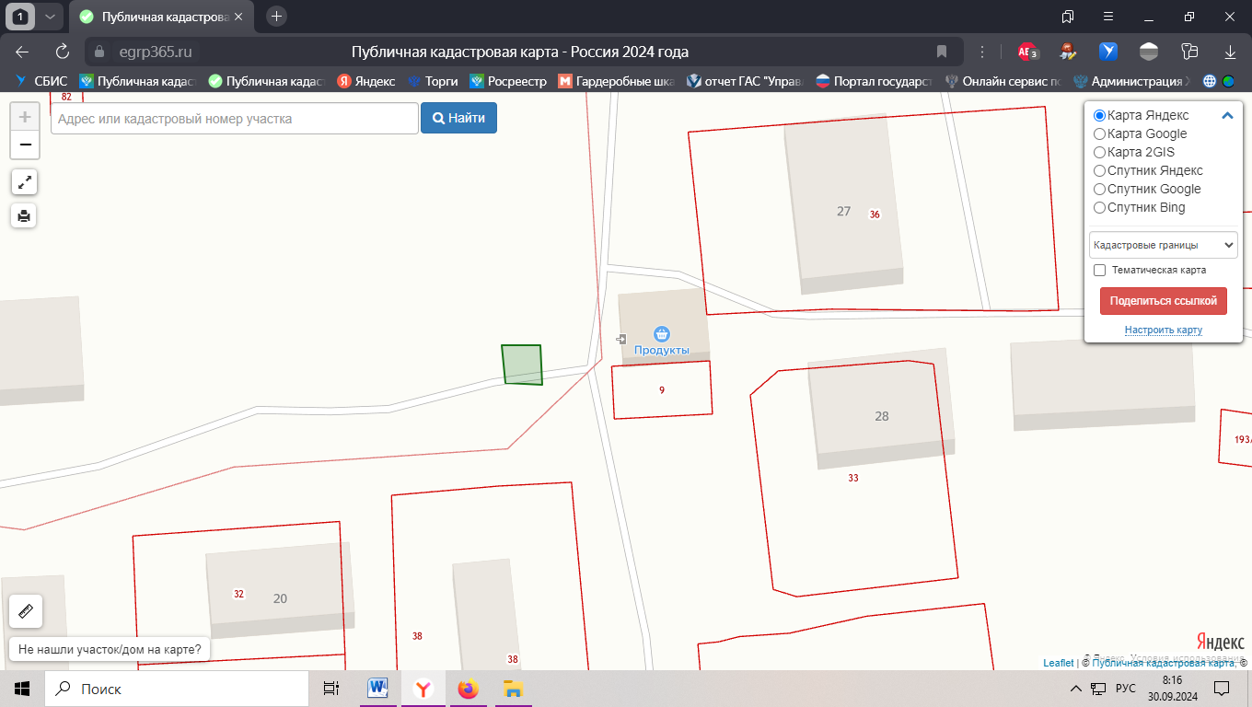
4. | Вологодская обл., Харовский муниципальный округ,  с. Михайловское, ул. Школьная, вблизи д. 11 | 35:12:0502008 | 42 кв.м | 5 лет | Земли, государственная собственность на которые не разграничена | 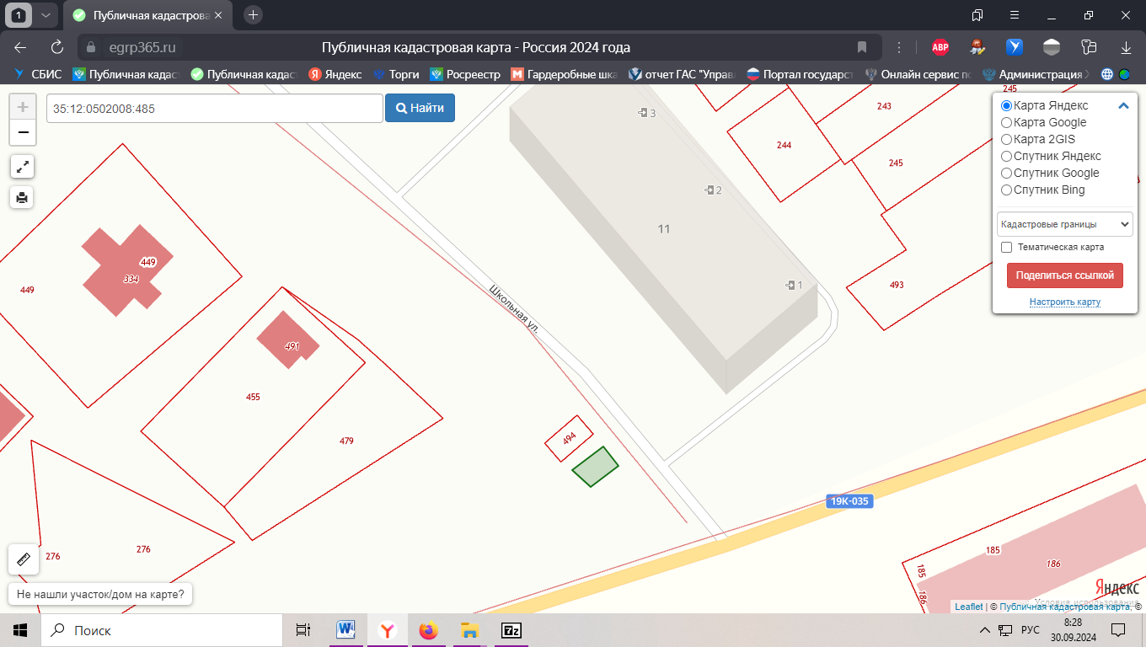
5. | Вологодская обл., Харовский муниципальный округ,  г. Харовск, ул. Красное Знамя | 35:12:0103004 | 35 кв.м | 5 лет | Земли, государственная собственность на которые не разграничена | 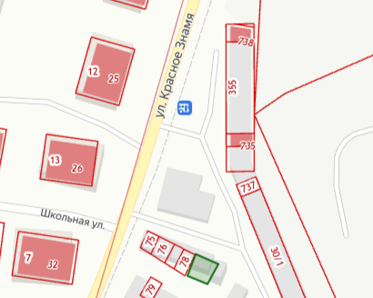
6. | Вологодская обл., Харовский муниципальный округ,  д. Конанцево | 35:12:0501001 | 50 кв.м | 5 лет | Земли, государственная собственность на которые не разграничена | 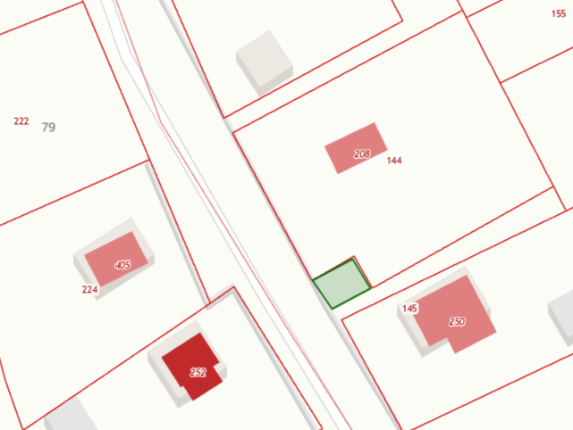
7. | Вологодская обл., Харовский муниципальный округ,  г. Харовск, ул. Промышленная | 35:12:0501017 | 30 кв.м | 5 лет | Земли, государственная собственность на которые не разграничена | 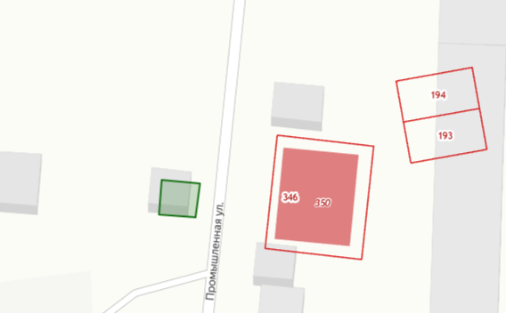
8. | Вологодская обл., Харовский муниципальный округ,  г. Харовск, ул. Кирова – ул. Каменная | 35:12:0103005 | 30 кв.м | 5 лет | Земли, государственная собственность на которые не разграничена | 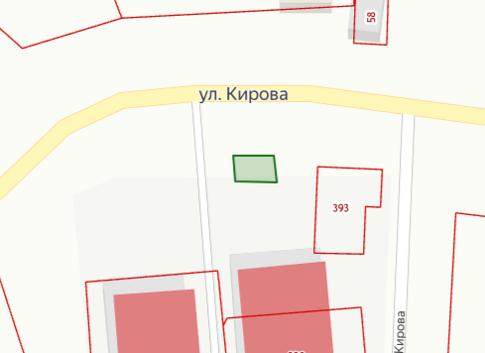
9. | Вологодская обл., Харовский муниципальный округ,  г. Харовск, ул. Архангельская | 35:12:0101034 | 45 кв.м | 5 лет | Земли, государственная собственность на которые не разграничена | 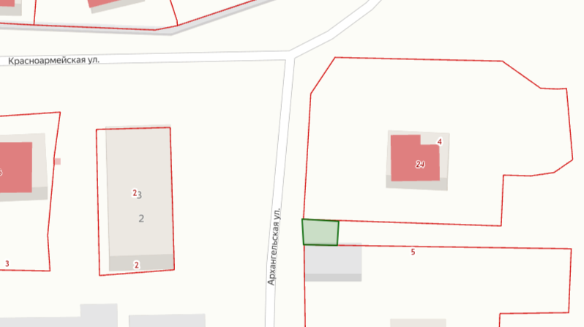
10. | Вологодская обл., Харовский муниципальный округ,  г. Харовск, ул. Красное Знамя | 35:12:0103004 | 24 кв.м | 5 лет | Земли, государственная собственность на которые не разграничена | 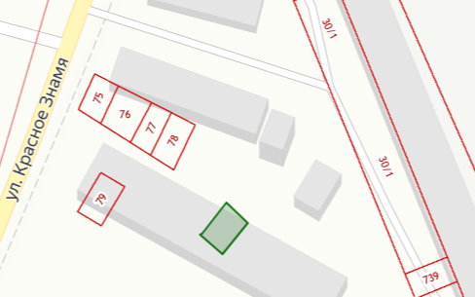
11. | Вологодская обл., Харовский муниципальный округ,  с. Шапша, ул. Мирная | 35:12:0203009:405 | 30 кв.м | 5 лет | Земли, государственная собственность на которые не разграничена | 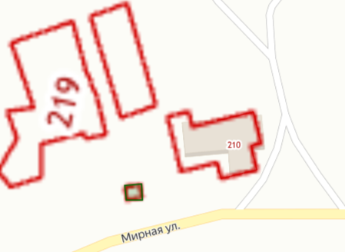
12. | Вологодская обл., Харовский муниципальный округ,  г. Харовск, ул. Энергетиков | 35:12:0104021 | 20 кв.м | 5 лет | Земли, государственная собственность на которые не разграничена | 